Vulnerability Assesment con Nmap / Nessus
Sommario
1 Scopo del progetto 2
2 Svolgimento 2
2.1 Preparazione delle VM 2
2.2 Studio della rete 3
2.3 Scansione del dispositivo 3
2.4 Scansione con Nessus 4
3 Conclusioni 5

Scopo del progetto
Il progetto prevede la scansione della rete, in cui abbiamo Metasploit e Kali, andando ad analizzare le vulnerabilità e le porte aperte con Nmap

Svolgimento

Preparazione delle VM
Andiamo a configurare le schede di rete in modo da avere Kali e Meta nello stesso network.
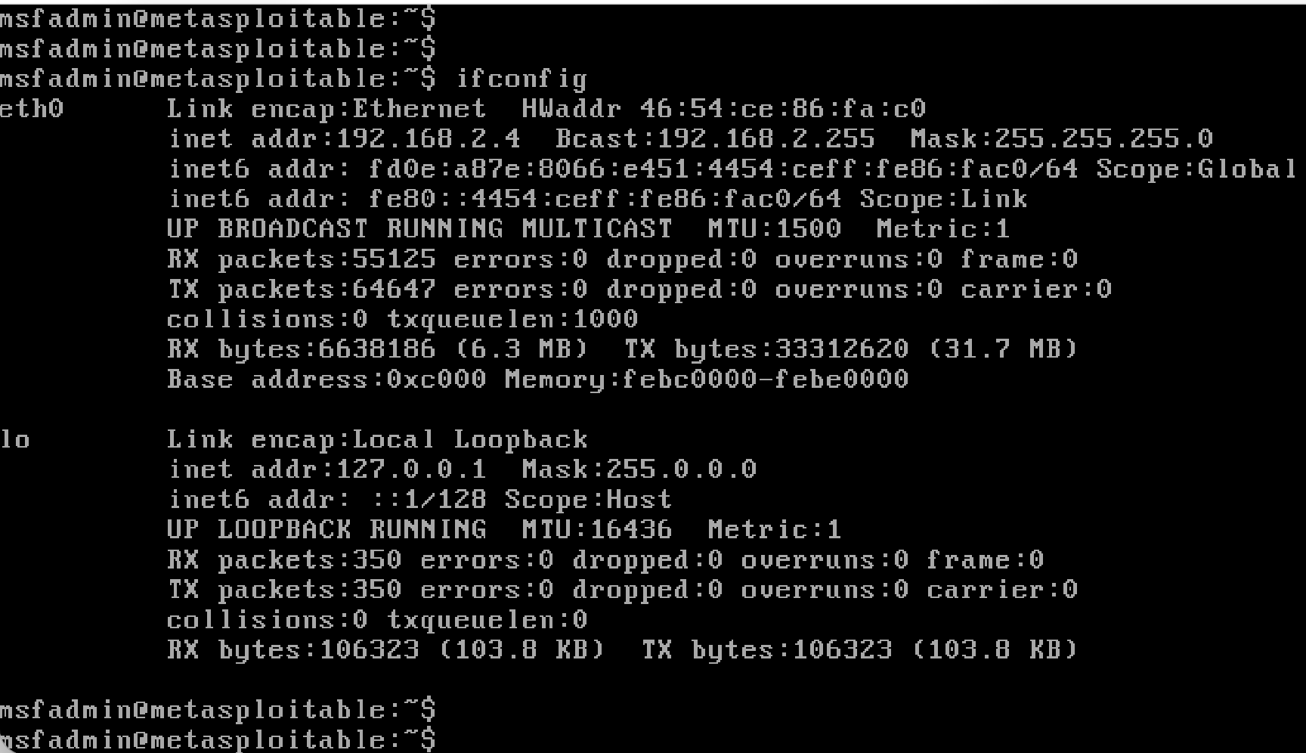
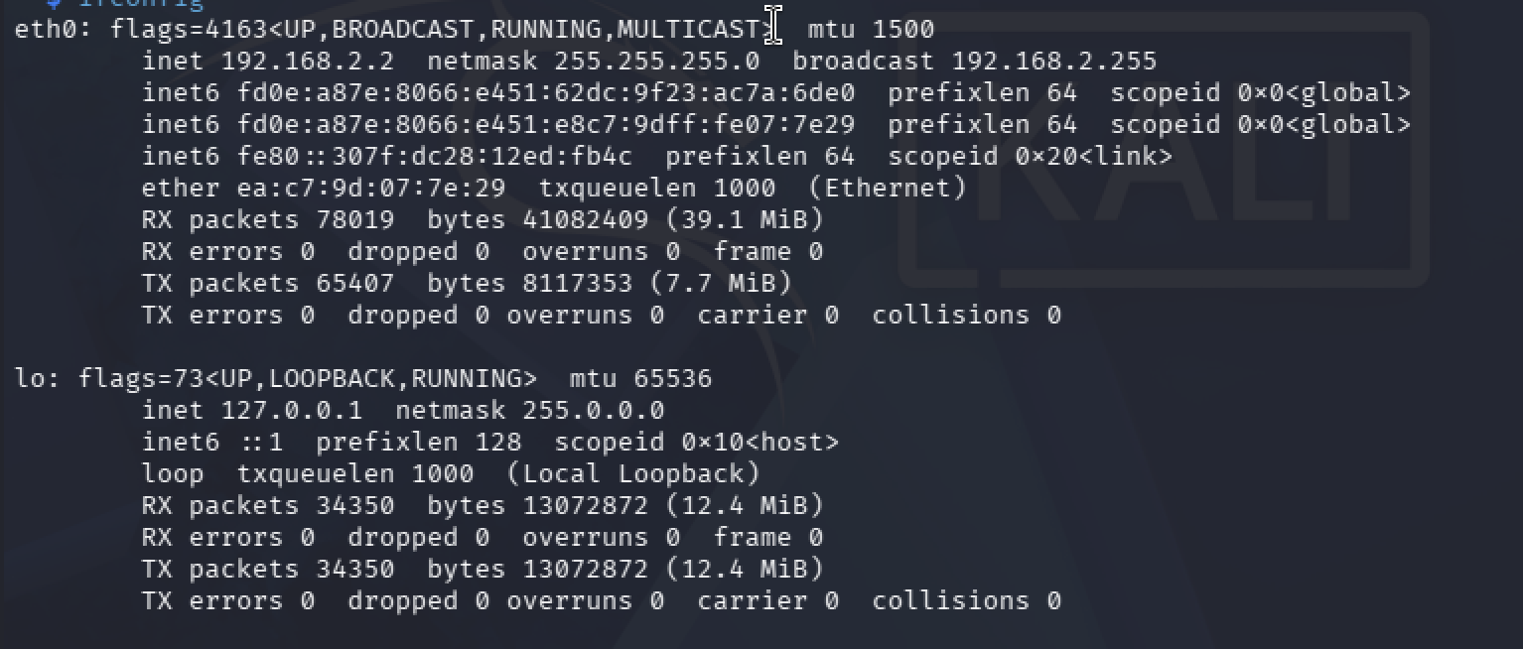

Studio della rete
Da kali lanciamo una scansione dei dispositivi collegati alla rete 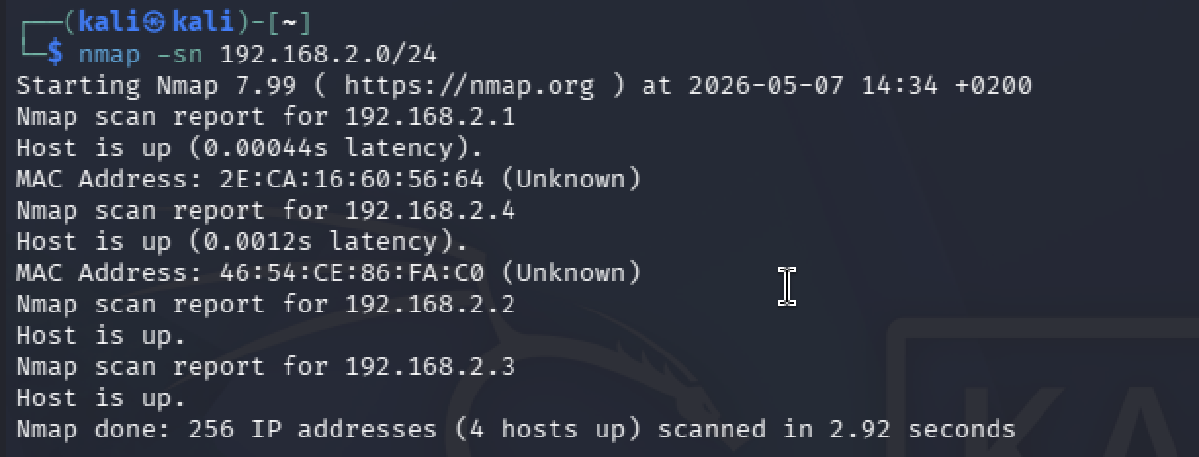
Escludendo .1 che è un indirizzo di gateway ci concentriamo sul 192.168.2.4 che con molta probabilità è l’indirizzo target.

Scansione del dispositivo
Ora analizziamo le porte aperte e i servizi associati
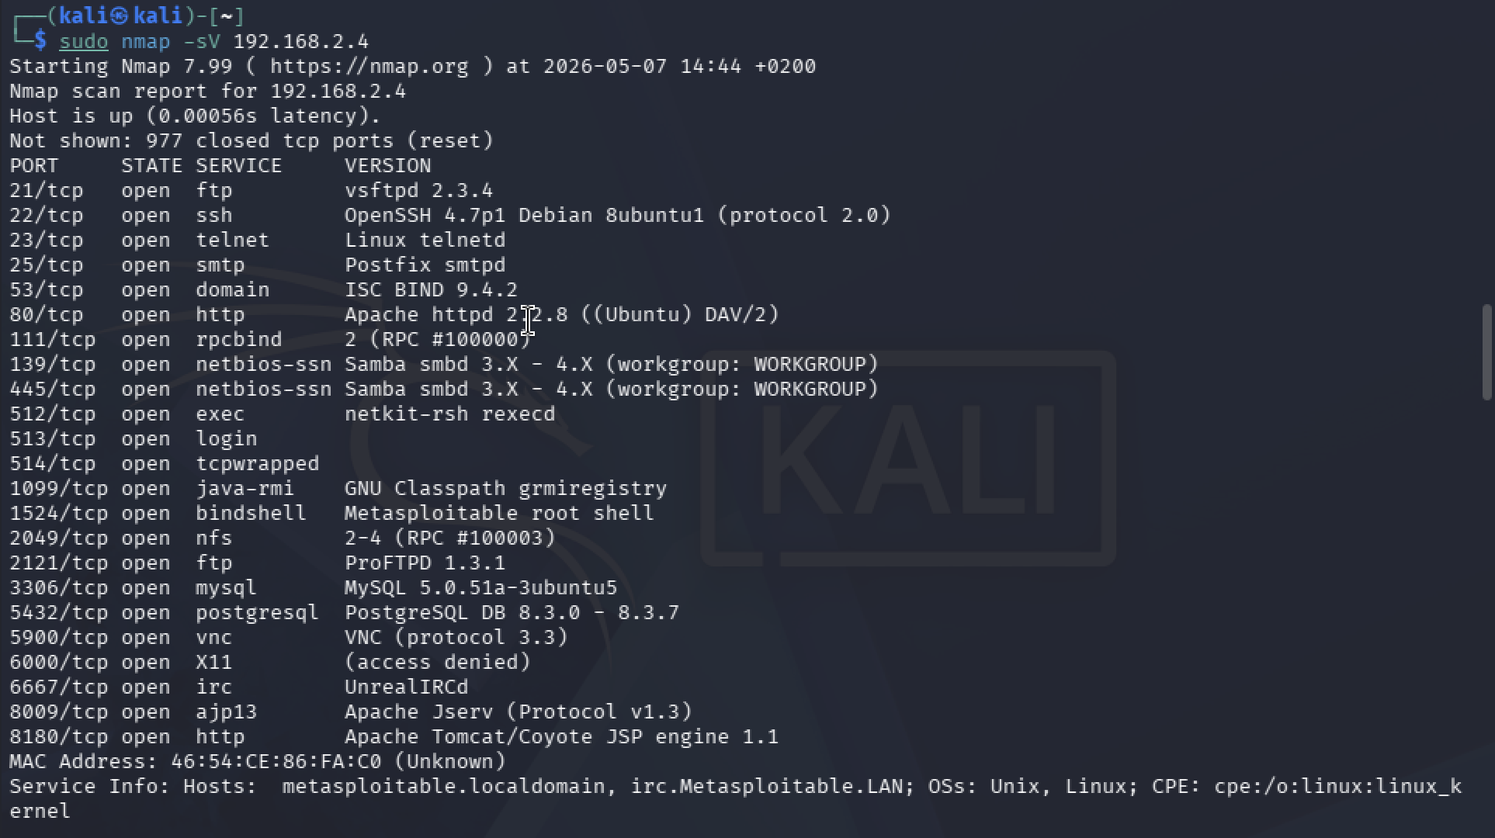

Scansione con Nessus
Dopo aver configurato i parametri della rete lanciamo una scansione e attendiamo il report:
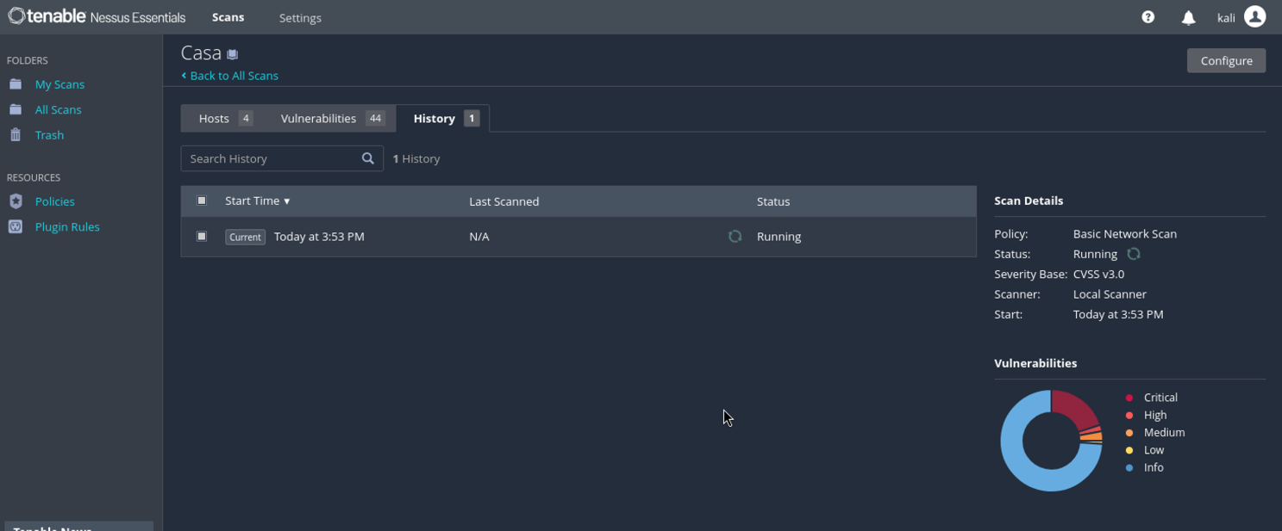
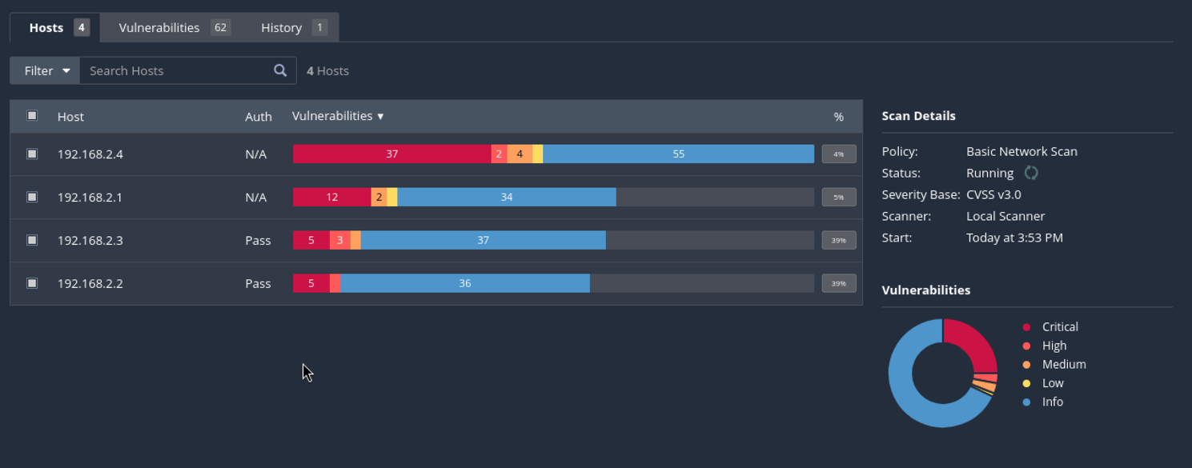
In questo caso abbiamo lanciato uno scan nell’intera rete 192.168.2.0/24

Conclusioni
Per la buona riuscita dell’esercitazione è stato necessario riconfigurare le macchine e svincolarle dalle precedenti configurazioni.
La prima differenza è la facilità d’uso di Nessus rispetto a Nmap, l’interfaccia grafica e l’analisi completa della rete.
Personalmente preferisco Nmap per la scelta puntuale della tipologia di scansione da effettuare.

